|  |  |
| --- | --- |
|  |  |
| Object-Oriented Programming Sept 2022 |  |
|  |  |
|  | 31/8/2022 |
|  | Νίκος Μπούσης *ΑΜ 1062661* |

## Στοιχεία:

|  |  |
| --- | --- |
| Ονοματεπώνυμο: | Νίκος Μπούσης |
| ΑΜ: | 1062661 |
| Email: | [up1062661@upnet.gr](mailto:up1062661@upnet.gr) |
| URL κώδικα | <https://github.com/magaiver007/ontokentrikos22.git> |

## Διάγραμμα κλάσεων (UML):

Διάγραμμα 1: Ενδεικτικό UML την κλάσεων υλοποίησης του προγράμματος

## Περιγραφή της υλοποίησης:

Για την καλύτερη κατανόηση της υλοποίησης ακολουθούν screenshots στα οποία παρουσιάζονται μερικά από τα ερωτήματα που ζητούνται στην εκφώνηση της άσκησης.

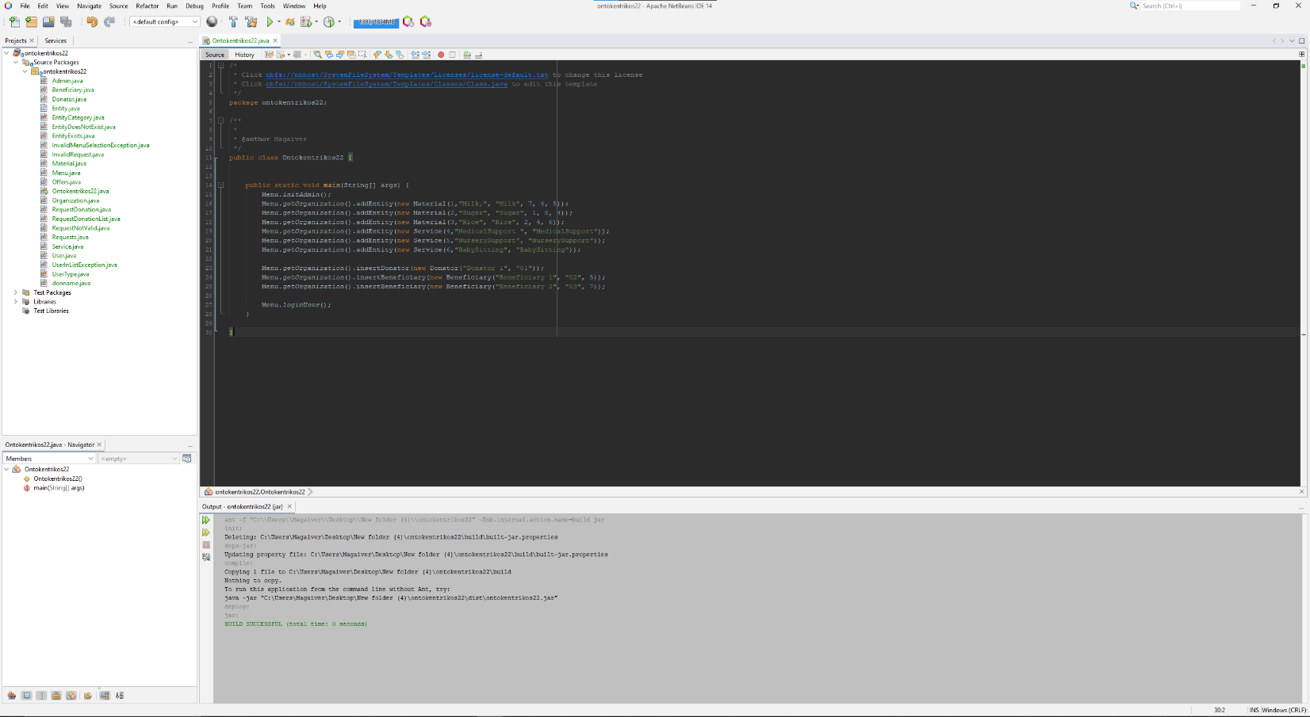

Εικόνα 1: Screenshot στο οποίο φαίνονται τα ονόματα των αρχείων του project, ενημέρωση για επιτυχημένο built, καθώς και κομμάτι του κώδικα που περιέχει τη συνάρτηση main().

Εικόνα 2: Screenshot από την εφαρμογή NetBeans στο οποίο φαίνεται η επιτυχημένη καταγραφή νέου χρήστη (Beneficiary).

Εικόνα 3: Screenshot από την εφαρμογή NetBeans στο οποίο φαίνεται η επιτυχημένη χρήση της επιλογής "Add offer" από τον χρήστη (Donator).

Για την ολοκλήρωση της εργασίας χρησιμοποιήθηκαν τα προγράμματα *«Apache NetBeans IDE 14», «Draw.io»* καθώς και η *18.0.2.1* έκδοση της Java.

O κώδικας της εργασίας βρίσκεται στο εξής URL: <https://github.com/magaiver007/ontokentrikos22.git>

*Σε περίπτωση που υπάρχουν προβλήματα με την ορθή εκτέλεση ή προβολή του κώδικα παρακαλώ επικοινωνήστε μαζί μου. Σημειώνεται ακόμα, πως από την ημερομηνία παράδοσης μέχρι την ημερομηνία εξέτασης μπορεί να υπάρχουν αλλαγές στον κώδικα (προσθήκη σχολίων κλπ.) κάτι το οποίο θα φαίνεται και στο ιστορικό όπως παρουσιάζεται στο Github. Τέλος πρέπει να αναφερθεί πως ο κώδικας δεν έχει συμπεριληφθεί στην παρούσα αναφορά καθώς το μέγεθος υπερέβαινε τις 25 σελίδες όπως επίσης δημιουργούνταν και προβλήματα στην μορφοποίηση και στην ανάγνωση.*